傷害の防止（イ）交通事故などによる傷害の防止
保健資料６
中学校 第２学年
２年 組 番 氏名（ ）
中学生に多い交通事故
①右の図Aは中学生（13～15歳）の交通事故の割合を
表しています。最も多い（ ア ）は何でしょう。
②交通事故の発生要因には、人的要因と環境要因に加え、
（ イ ）要因もかかわって起きます。
ア | イ
③交通事故にかかわる３つの要因にはそれぞれどんなものがあるか、下の表をまとめよう。
要因 | 例
人的要因
環境要因
車両要因
④下のア～ウに当てはまる語句を語群から選び、解答欄に記入しよう。
交通事故を防止するためには、（ ア ）法にもとづく交通規則（交通法規）を守り、（ イ ）を予測し、それらを避けて安全に行動することが大切です。また、信号機や道路標識の設置、道路の整備といった（ ウ ）の整備・改善も欠かせません。
さ
【語群】
日本国憲 横断歩道 交通環境 人通り 危険 傷害 道路交通 車両

ア | イ | ウ

⑤下の事例について、どのような交通事故の危険があるか予測し、どうしたら危険を回避できるのか考えてみよう。
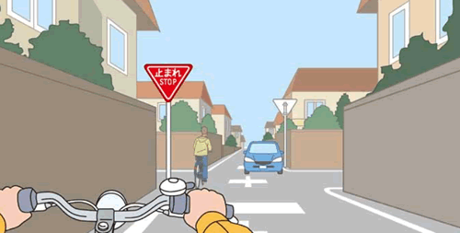信号のない交差点を直進しようとしています。
予測できる危険 | 回避の方法

